中山市黄圃人民医院有害生物防治服务需求

■ 概况
项目名称： | 中山市黄圃人民医院有害生物防治项目（鼠、蚊、蝇、蟑、白蚁）
项目地址： | 广东省中山市黄圃镇龙安街黄圃人民医院
服务期限： | 贰年
项目范围 | 中山市黄圃人民医院辖区范围内包括：新旧住院部、办公二区、设备科楼、后山公园、永平分院、旧一门诊、新糖口腔科、大岑口腔门诊、医院宿舍等凡属医院辖区及医院租赁物业范围。
■ 需求

人员安排：甲方：中山市黄圃人民医院；  乙方：中标单位 | 甲方负责工作监督、配合及施工记录单的确认验收；  乙方设立项目联系人：负责本方案工作的施工计划、时间安排、技术指导、质量跟踪。  乙方消杀班组最少5人或以上。
工作要求 | 外环境定期进行2次消杀，每月两次，室内环境蚊蝇进行4次消杀，每周1次，室内灭蟑、鼠类进行2次消杀，每月2次，由消杀班组到场后与对方专项负责人共同协调处理消杀工作，负责定期性全面鼠、蚊、蝇、蟑、白蚁等有害生物消杀工作，突发情况的处理，技术及质量跟踪服务，填写防治服务记录单。
施工药具要求： | 灭鼠药物及工具： | 谷饵、蜡块、灭鼠追踪膏、灭鼠粉剂、粘鼠板、开井盖钩、手电筒、布放鼠谷工具及手套，收鼠尸袋及工具，个人防护用品
 | 灭蚊药物及工具： | 拟除虫菊酯类药物、热力烟雾剂、手动、机动、推车式机动喷雾器、超低容量喷雾器、热力烟雾机、配药工具及手套，个人防护用品
 | 灭蟑药物及工具： | 拟除虫菊酯类药物、灭蟑诱饵、热烟剂、手动/电动电动喷雾器、热力烟雾机、锄头、配药工具及手套，个人防护用品
 | 灭蝇药物及工具： | 拟除虫菊酯类药物、推车式机动喷雾器、配药工具及手套，个人防护用品
 | 白蚁药物及工具： | 白蚁粉、毒死蜱、联苯菊酯、喷粉球、白蚁喷粉机、背负式电动电动喷雾器、白蚁诱饵装置、配药工具及手套、个人防护用品
■ 防控原则
1、保证项目工作的质量、安全； |  |  | 3、科学防控并重，因地制宜，综合治理；
2、不污染环境； |  |  | 4、加强防控技术科研工作。
■ 防控目标
有害生物防制目标是严格按照国家、地区相关规定，把中山市黄圃人民医院辖区环境的害虫和鼠类、白蚁控制在不足为害的水平，以达到预防疾病、消除危害、保障贵服务区域人员健康及为贵医院营造健康无害的环境为目标。
备注： | 防控频率根据实际情况做相应调整，季节性虫鼠蚁害根据实际情况综合执行。
第一部分“四害”防控管理
第一章鼠类防控方案
一、毒饵法 ——配套工具：毒饵盒
1）化学灭鼠法： | 主要针对于中山市黄圃人民医院辖区环境进行实施，对靠近主要建筑物外围进行投放第二代抗凝血灭鼠剂，采用毒饵盒安装的方法，在毒饵盒内放置合适比例的药量，每隔15天进行一次检查，采用“三统一，三饱和，一到位”方式投放，对取食过的毒饵盒进行及时补药，每月进行二次对重点部位药物投放来降低老鼠密度。
施工地点： | - 服务区域首层外环境如建筑物沿墙区域、垃圾收集点及下水道等  2．服务区域其它建筑物安全位置  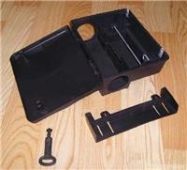3．服务区域发现鼠洞、鼠路、鼠巢的其它可施药地方
施药方法：  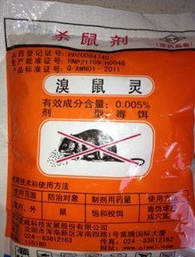 | “三饱和”方式投放饵剂，注意防潮，警惕误食  药物名称 有效成份 使用方法 防治对象  溴鼠灵谷饵 0.005% 室外每10米投放1堆，25-30克/堆 黄毛鼠  溴鼠灵蜡块 0.005% 每下水道吊装2块 褐家鼠  根据适口性，可用溴敌隆母液配制水果、根茎类新鲜毒饵，防治小家鼠、黄胸鼠等。
配套工具： | 毒饵盒，安装在建筑物周边，重点是建筑物外围，具体安装地点及数量视实际情况而定。
投药安排： | 专人投药，常规检查；每月对上述施工地点全面防控及监测2次。
检查灭效： | 投药15天后检查灭效，巡查鼠饵盗食情况，消耗多少补多少，完全消耗加倍投放，发现死鼠及时无害化处理，巩固灭效。
二、粘捕法、笼捕法、夹捕法
物理灭鼠法： | 主要使用捕鼠笼、捕鼠夹和粘鼠板。本次主要使用粘捕法用于室内不能投放药物区域如、诊室、病房、办公室、餐厅厨房内部及其他室内区域，粘鼠板灭鼠（长期布放），我司技术人员将会定期对布放的位置进行检查，然后再根据实际情况对粘鼠板的位置做出适当调整，重新布控。
施工地点： | 1．发现鼠迹的诊室、病房、办公室、厨房餐厅等（粘捕法）  2．室内的其它环境，不能投放灭鼠诱饵的区域等
布放方法：  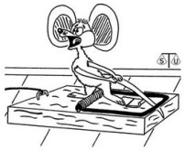 | 使用前，先检查粘性和灵敏度，平整、靠墙布放  捕鼠工具 使用方法 防治对象  粘鼠板 室内每15㎡布放2张，天花沿边布放 鼠类  粘鼠板部布放数量我司技术人员根据现场实际情况进行调整。
布放安排： | 专人定时定点统一布放，每月检查；每月对上述施工地点全面监测2次。
三、环境整治
1 | 建议和指导甲方做好日常防鼠环境整治
2 | 封堵老鼠进出的孔洞（下水道口、管道口、天花板、空调管口和其它洞口）
检查灭效： | 重点长期布控，检查灭效，发现捕鼠统一无害化处理，计数。
定点投放—灭鼠饵 |  | 清理老鼠尸体 | 物理捕鼠
第二章 蚊类防控方案
一、超低容量喷雾 ——器械：电动超低容量喷雾器
施工地点： | 项目范围区域
施药方法：  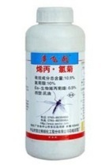 | 由里到外，由上至下均匀喷雾，微粒充满整个空间；间隔使用如下药物，避免抗药性  药物名称 有效成分 稀释倍数 喷洒药量  宝世家洁 10%烯丙·氯菊 20倍 7.5毫升/立方米
消杀次数 | 常规防治外，每月对上述施工地点全面消杀4次，每周1次。
二、滞留喷洒处理——器械：推车式机动喷雾器
施工地点： | - 医院外环境阴暗角落、明渠等。  - 医院外环境绿化区域  - 医院范围垃圾收集点、垃圾站等
施药方法：  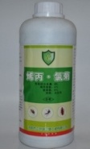 | 扇形雾状，从左到右，从上至下均匀喷洒表面、墙体，缝隙处调为细柱状喷洒  药物名称 有效成分 稀释倍数 喷洒药量  太康 高效氯氰菊酯 50-100倍 1.08-1.25克/平方米
消杀次数 | 常规防治外，每月对上述施工地点全面消杀2次。
三、烟熏处理——热烟雾机
施工地点： | 医院辖区下水道
施药方法  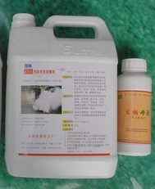 | 施工前，先检查热烟雾机各项性能，密封情况，燃油情况，正确操作器械，避免事故  药物名称 有效成分 稀释倍数 喷洒药量  杀虫热雾剂 2.5%氯氰菊酯 直接使用 10-50毫升/100立方米
消杀次数： | 每月对上述施工地点处理2次
绿化带——常量滞留喷洒 |  | 下水道——烟雾熏杀 | 室内区域—空间喷雾

第三章 蟑类防控方案
一、滞留喷洒处理 ——器械：背负式电动喷雾器
施工地点： | 1．医院外环境绿化区域、排水渠等  2．医院公共卫生间、垃圾收集点、垃圾站等
施药方法：  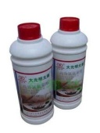 | 扇形雾状，从左到右，从上至下均匀喷洒表面、墙体，缝隙处调为细柱状喷洒  药物名称 有效成分 稀释倍数 喷洒药量  太康 高效氯氰菊酯 50-100倍 1.08-1.25克/平方米
消杀次数 | 常规防治外，每月对上述施工地点消杀2次
二、烟雾处理: ——热烟雾机
施工地点： | - 医院辖区下水道、排水渠
使用方法  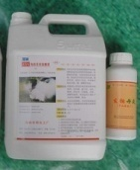 | 施工前，先检查热烟雾机各项性能，密封情况，燃油情况，正确操作器械，避免事故  药物名称 有效成分 稀释倍数 喷洒药量  杀虫热雾剂 2.5%氯氰菊酯 直接使用 10-50毫升/100立方米
消杀次数每月对上述施工地点处理2次
三、化学药剂诱杀处理
施工地点： | 1．医院餐厅及厨房、储粮仓、橱柜内及其它缝隙环境（红点位置）  2．医院餐厅范围内发现蟑迹的柜、桌、椅、洗手台、墙角缝隙等  3. 医院住院部护士站、病房发现蟑迹的柜、桌、床等
施药方法：  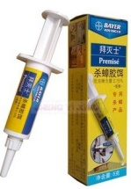 |  | 施放于蟑螂巢穴周围及经常出没的地方，如洞口、缝隙、角落及活动范围等。  药物名称 有效成分 用量 施药方式  杀蟑胶饵（针剂） 0.1%吡虫啉 0.25-0.5克/平方米 点多量少  杀蟑胶饵（方便贴） 2%乙酰甲胺磷 0.5-1.0克/平方米 薄片或小圆点  灭蟑清（粉剂） 0.5%虫胺 0.5-1.0克/平方米 点多量少
 |  | 厨房、餐厅— 胶饵诱杀 |  | 胶饵诱杀
消杀次数 |  | 每月对上述施工地点处理2次
第四章蝇类防控方案
- 超低容量喷雾/常量空间喷雾——器械：超低容量/电动喷雾器
施工地点： | 项目范围区域
施药方法：  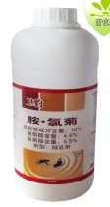 | 由里到外，由上至下均匀喷雾，微粒充满整个空间；间隔使用如下药物，避免抗药性  药物名称 有效成分 稀释倍数 喷洒药量  宝世家洁 10%烯丙·氯菊 20倍 7.5毫升/立方米
消杀次数 | 常规防治外，每月对上述施工地点全面消杀4次，每周1次。
二、滞留喷洒处理——器械：推车式机动喷雾器
施工地点： |  | 1．医院外环境绿化区域、下水道、垃圾收集点  2．医院内的公共卫生间
施药方法：  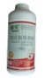 |  | 扇形雾状，从左到右，从上至下均匀喷洒表面、墙体，缝隙处调为细柱状喷洒  药物名称 有效成分 稀释倍数 喷洒药量  太康 高效氯氰菊酯 50-100倍 1.08-1.25克/平方米
消杀次数 |  | 常规防治外，每月对上述施工地点全面消杀2次
三、物理粘捕处理
施工地点： | 饭堂的餐厅、厨房及周边环境
使用方法  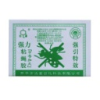 | 对不能喷洒药物的区域如厨房、餐厅等重点位置，采用物理灭蝇的方法使用强力粘蝇纸对区域蝇类进行粘捕，待粘蝇纸单张粘度饱和后，乙方收集作无害化处理。  1．于重点场所（厨房和餐厅外围）投放“灭蝇王”诱饵，碟子装起，避免潮湿  2．于重点场所（厨房和餐厅内部）布放“粘蝇纸”粘捕，长期巩固，安全有效
布放次数： | 常规防治外，每月对上述施工地点检查或巩固成效1次
垃圾收集点——常量滞留喷洒 |  |  | 室内环境—空间喷雾 | 卫生间—常量滞留喷洒

第二部分 白蚁防治
查治白蚁
检查地点： | 项目范围内区域，包括绿化乔木、纤维物质闲置杂物、室内外木构件、纸质类、墙体、电缆、线槽等。
灭治方法： | 1.粉剂毒杀法主要针对室内木构件台湾乳白蚁的危害  ——将慢性胃毒剂直接喷在蚁巢、分飞孔或蚁路内，使尽可能多的白蚁沾染药粉，通过中毒白蚁互相传递，达到杀死全巢白蚁的目的。 |  | 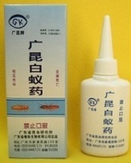特效防治白蚁药粉
 | 2.水剂喷洒法主要针对发生过蚁患的地方的预防性处理  ——一般常用于灭散白蚁，针对地隔栅、踢脚板、柱脚等处喷洒，特别是已危害部位，应作重点喷洒。灭治地板下白蚁需撬开部分地板进行全面喷洒。如门框、窗框发现白蚁飞出，可注入乳剂或油剂灭治。 |  | 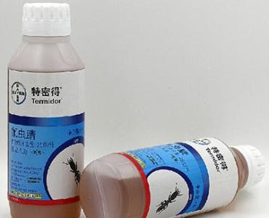  进口预防白蚁药剂
 | 3. 诱杀法主要针对一时找不到蚁患或发现白蚁数量少的情况 ——当建筑物上发现有白蚁危害，但一时又找不到活白蚁，则可采用此法。即在被害物附近设置一只诱饵箱，诱饵箱采用松木制成，内放多层松木板。每隔一月检查一次，如发现有活白蚁即可施药灭治。 |  | 设置白蚁诱杀装置
所用药物：  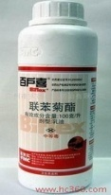 | 药物名称 剂型 使用浓度（%） 使用剂量（L/㎡）  5%氟虫氰白蚁药 粉状 直接使用 深、匀、散  卫安毒死蜱TC 40%乳剂 1~2 0.2~0.4L/㎡
查治次数： | 常规防治外，每月查治1次
检验灭效： | 蚁患喷粉7天后，检查灭效；诱杀装置安装30天后检查蚁情。
门框——白蚁视像仪检测 |  | 地柜——挖巢处理白蚁巢
第三部分 必须响应条件
一、严格控制在服务区域的有害生物孳生，达到防疫等相关标准的要求。坚持环境治理为主的综合防制方针，消除“四害”滋生场所，在化学防治中，注意科学合理用药，不使用国家禁用的药物。将“四害”密度控制在全国爱卫会规定的标准。
二、如果有问题出现，乙方将在收到甲方信息后的4小时内到现场处理，现场的处理将以消除孳生为主要目的。

在项目服务过程中，乙方可使用更先进、更安全、更有效的器材及药物，使用的器材及药物必须要符合国家相关安全标准。

中山市黄圃人民医院

